中國輸出入銀行110年度營業決算評估報告目錄 頁次
一、營業收入受降息影響未達預算目標，允宜掌握貿易及全球經濟動向，審慎調控經營規劃 1
二、110年度輸出保險營運量成長率持續下降，全球經濟風險升高，宜協助廠商徵信，衡酌風險胃納審時推廣 3
三、臺中分行遷建預算因房價持續上升而停止執行，嗣宜強化投資評估，提高決策品質 4
中國輸出入銀行110年度營業決算評估報告
中國輸出入銀行（下稱輸出入銀行）係依據「中國輸出入銀行條例」設立之輸出入信用專業銀行，主要營運項目為放款、輸出保險及保證等業務。該行110年度決算營業收入20億9,057萬2千元，營業成本6億3,333萬8千元，營業費用5億9,691萬6千元，營業外收入486萬3千元，營業外費用7,186萬5千元，所得稅費用6,470萬元，收支相抵後本期淨利7億2,861萬6千元，較預算淨利6億4,346萬2千元增加8,515萬4千元。茲就該行110年度決算評析如下：
一、營業收入受降息影響未達預算目標，允宜掌握貿易及全球經濟動向，審慎調控經營規劃
輸出入銀行110年度預算分別編列營業收入33億2,895萬元及營業成本18億7,755萬4千元，決算數分別為20億9,057萬2千元及6億3,333萬8千元，達成率與執行率分別為62.8%及33.73%，差異數則為12億3,837萬8千元及12億4,421萬6千元(詳表1)，執行情形未如預期，茲分析如下：
表1 輸出入銀行110年度營業收支及放款量預決算對照表
單位：新臺幣千元
項目 | 預算數 A | 決算數 B | 差異數 C=B-A | 達成(執行)率B/A
營業收入 | 3,328,950 | 2,090,572 | -1,238,378 | 62.80%
營業成本 | 1,877,554 | 633,338 | -1,244,216 | 33.73%
利息收入 | 2,722,283 | 1,440,248 | -1,282,035 | 52.91%
利息費用 | 1,056,974 | 147,249 | -909,725 | 13.93%
各項提存 | 301,647 | 82,925 | -218,722 | 27.49%
放 款 量 ( 平 均 餘 額 ) | 135,000,000 | 141,628,075 | 6,628,075 | 104.91%
資料來源：該行110年度決算書，本中心彙製。
(一)受降息政策影響，營業收入未達預算目標
該行110年度放款利息收入決算數占營業收入之68.89%，係主要營運項目；因放款業務未如預期，利息收入決算數低於預算數12億8,203萬5千元，利息費用與放款、應收、催收及應收保證等款項提列之各項提存亦分別低於預算數9億972萬5千元及2億1,872萬2千元（詳表1），進而使營業收入及成本均未達成預算目標。進一步分析當年度價量情形，決算放款營運量1,416億2,807萬5千元高於預算量1,350億元；又決算書顯示，美國聯準會因應新冠肺炎帶來之經濟衝擊，109年3月起降息，當年度美元降息6碼(1.5%)，我國央行降息1碼(0.25%)，放款及借入款利率水準低於預算編製時之估列基礎，致營業收入及成本同受影響。
(二)允宜掌握貿易及全球經濟動向，視情勢調控經營規劃
營運量方面，輸出入銀行放款項目包括中長期出口貸款、中長期輸入融資、一般出口貸款、海外投資融資、海外營建工程融資、國內重大公共工程及建設計畫貸款、造船融資、技術輸出融資、短期出口貸款、服務貿易貸款及轉融資業務，受出口貿易、全球經濟帶動之原物料與設備需求等因素影響；利差因素方面，美國及我國為促進經濟、調控通貨膨脹及穩定物價，皆以調整利率政策因應，從而影響放款利差訂價。故此，該行允宜掌握貿易及全球經濟動向，視情勢審慎調控人員進用、據點申設、業務推展等規劃，俾利穩健經營。
綜上，輸出入銀行110年度營業收入受降息政策影響，未達預算目標，差異甚鉅。基於該行業務受出口及經濟帶動之原物料與設備需求、利率政策等因素影響，為維持穩健經營，允宜掌握貿易及全球經濟動向，視情勢調控經營規劃，俾於協助推動政策之餘，維持獲利能力。

二、110年度輸出保險營運量成長率持續下降，全球經濟風險升高，宜協助廠商徵信，衡酌風險胃納審時推廣
輸出入銀行110年度預算編列辦理輸出保險業務營運量1,480億元，決算數1,750億5,065萬6千元；是項業務係編列「金融保險收入-保費收入」3億6,750萬元，決算數4億1,280萬9千元，達成率112.33%。經查：
(一)108至110年度輸出保險營運量年年成長
為降低國外買主信用風險或新興市場之政治風險，經濟部國際貿易局與輸出入銀行合作辦理輸出保險，以保障廠商取得貨款及承擔風險；該行因應廠商不同付款條件及危險，開辦各類保險，如託收方式(D/P、D/A)輸出綜合保險、記帳方式(O/A)輸出綜合保險、中小企業安心出口保險、全球通帳款保險、信用狀貿易保險、中長期延付輸出綜合保險、海外投資保險及海外工程保險等商品。當買主或開狀銀行發生信用或政治危險，導致我國廠商遭受損失時，由該行依據保險契約約定理賠，提供保障，107至110年度決算輸出保險營運量年年成長(詳表1)。
表1 輸出入銀行近年度輸出保險營運量趨勢表 單位：新臺幣千元；%
年度 |  | 107 | 108 | 109 | 110
營運量 |  | 131,379,453 | 146,770,222 | 160,474,969 | 175,050,656
成長  情形 | 金額 | - | 15,390,769 | 13,704,747 | 14,575,687
成長  情形 | 比率 | - | 11.71 | 9.34 | 9.08
資料來源：該行各年度決算，本中心彙製。
(二)110年度輸出保險營運量成長率持續下降，全球經濟風險升高，宜本協助立場審酌推廣
輸出入銀行110年度輸出保險營運量雖較前一年度成長，惟108至110年度成長率各為11.71%、9.34%及9.08%，持續下降 (詳表1)。基於全球經濟面臨地緣政治風險猶存、景氣減緩、美中科技戰交鋒、自然災害、貨幣波動等多重壓力，可能使交易方資金緊縮，造成廠商信用及政治等風險升高；輸出入銀行歷來持續增資擴充資本額規模，以提高風險承擔能力，輸出保險屬協助廠商規避風險措施，該行既有多項輸出保險商品，允宜審酌推廣，以協助廠商順利進行交易、減少風險及分擔損失，推動經濟發展，達成政策性銀行設置功能。
綜上，為協助廠商開發市場商機，拓展貿易並規避風險，輸出入銀行提供多項輸出保險商品，107至110年度間決算輸出保險營運量雖增加，成長率卻持續下降。基於全球經濟面臨多重壓力，為使廠商交易順利並分擔風險，該行允宜協助徵信，衡酌胃納審時推廣。

三、臺中分行遷建預算因房價持續上升而停止執行，嗣宜強化投資評估，提高決策品質
輸出入銀行110年度「固定資產之建設、改良、擴充」編列臺中分行遷建預算1億6,200萬元，含土地5千萬元、房屋及建築1億1,200萬元，當年度皆未執行，全數辦理保留。經查：
(一)因房價持續上升，未能覓得合適物件而停止執行，改以整修補強現有行舍替代
依該行111年12月會計月報略以，囿於該年間臺中地區房價不斷飆升，仍未能覓得符合需求之合適物件，爰停止執行遷移計畫之預算保留數，改為整修補強現有行舍。概觀我國商用不動產交易情形，自107年度至110年度連續4年度成長，111年度小幅下跌(詳圖1)，111年度上半年全國辦公大樓交易金額占比為44%，下半年則為17%，為商用不動產主要投資標的之一；進一步換算臺中市111年度商用不動產交易金額達196.05億元，交易活絡；復依內政部不動產資訊平臺之國泰房地產可能成交價指數，臺中市110年度第4季為113.16，較109年度同期增加21.26%，反應市場需求。
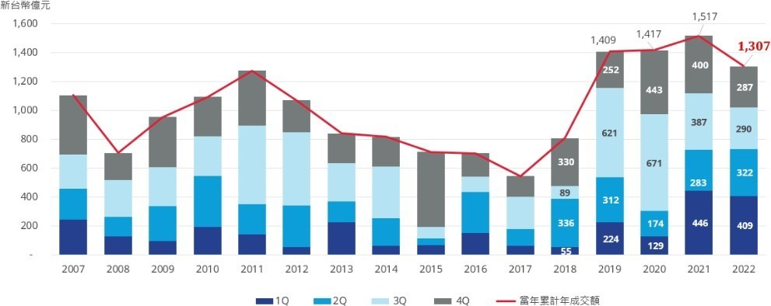
圖1 我國歷年度商用不動產交易趨勢圖

資料來源：台灣經濟研究院112年3月2日「2022年國內不動產業景氣回顧與2023年之展望」。
(二)事前決策宜審慎評估投資環境，以提高可行性
分析110年度商用不動產價格上漲之背景因素，包括壽險業基於投資考量購置商用不動產，行政院為協助臺商順利投資，108至110年度推動「歡迎臺商回臺投資行動方案」，其後延長至113年，加以美中貿易戰及新冠肺炎疫情促使臺商進行全球布局並返回國內投資，實體經營或業務據點之商用不動產需求增加，帶動周邊發展，又中央銀行因應疫情影響，採取調降利率之資金寬鬆政策，交易量推升情況下，房價持續上揚，造成輸出入銀行分行選址競爭與價格壓力。爰此，輸出入銀行嗣後決策宜審慎評估投資環境，以提高可行性。
綜上，輸出入銀行110年度臺中分行遷建預算因未尋獲所需物件而辦理保留，嗣因房價持續上升而停止執行，改為整修補強現有行舍；惟近年多重政經因素推升商用不動產之需求及價格，形成選址及價格競爭，影響分行遷建預算執行。輸出入銀行嗣後允宜強化投資評估，俾提高決策品質。
(分機：1933張峻萍)

資料來源，輸出入銀行網頁。
詢據該行略以，因未尋獲符合需求之物件，是以截至111年8月底仍未能執行。
以全國交易金額1,307億元，臺中市占比15%換算。
資料來源，國發會網頁。

